Inlägg på Inner Wheel Katrineholms hemsida verksamhetsåret 2022-2023

2023-08-08

Solig avslutning på vårterminen
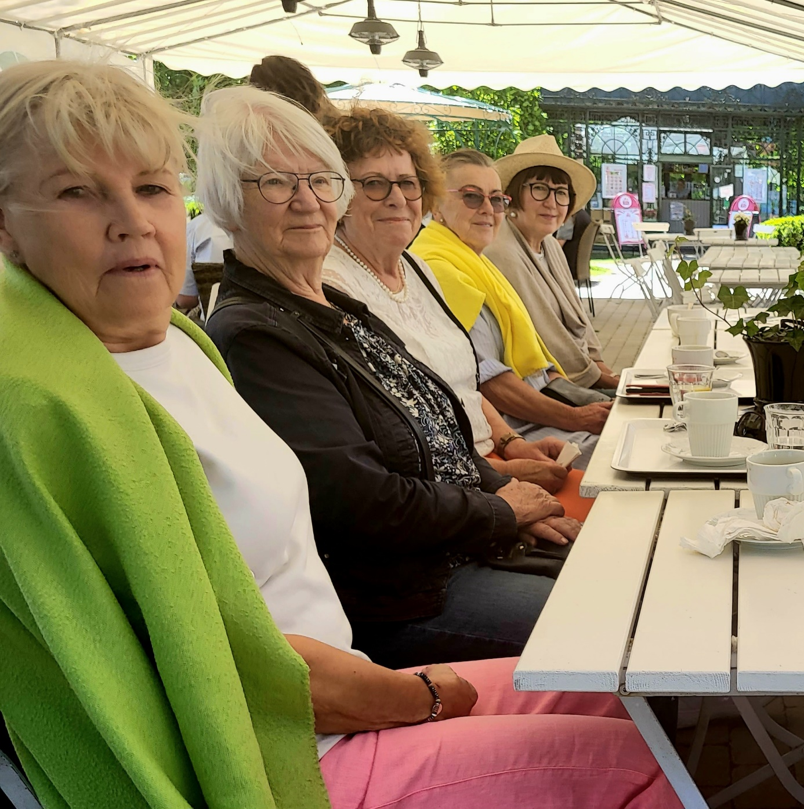
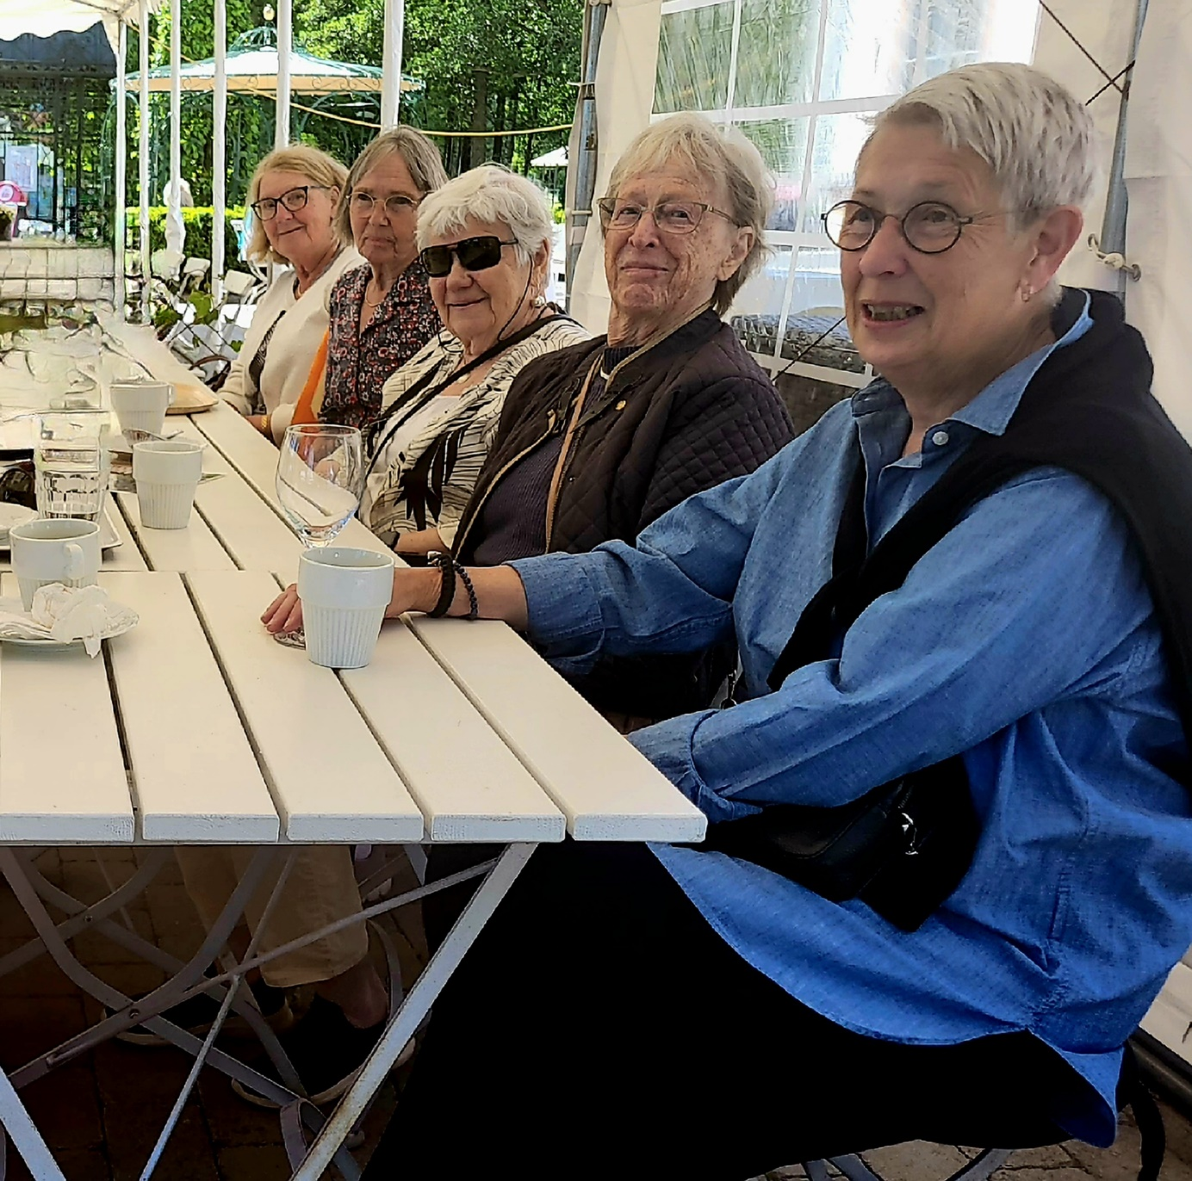
Årets sista lunchträff lockade tio IW-systrar till Stora Djulö herrgård. Vi fick en stunds trevlig samvaro i riktigt skönt sommarväder.

2023-08-08

Lyckad vårutflykt till utställningen NK:s möbler i Nyköping
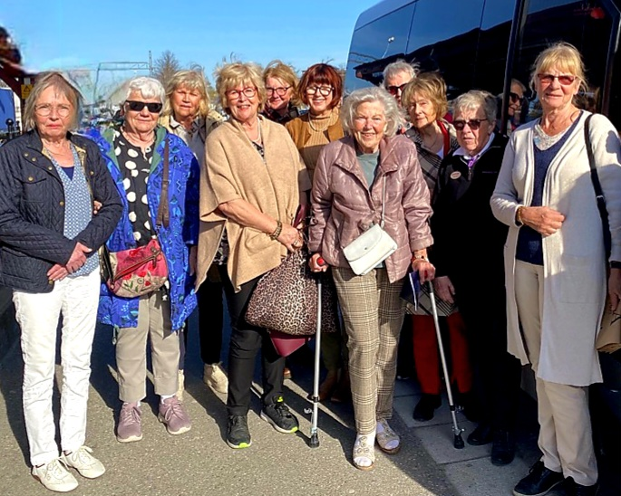
Årets vårresa gick till Sörmlands museum i Nyköping där utställningen NK:s möbler finns att beskåda. Vid lunchen på Hamnmagasinet fick vi sällskap av fyra medlemmar från Nyköpingsklubben.

2023-05-15

IW-golf i Katrineholm 17 augusti

I år har vår klubb glädjen att arrangera IW-golfen för distrikt 235. Vi hoppas att många vill vara med och spela på vår fina golfbana Jättorp. Klicka här för att läsa mer om anmälan, tider och annat.

2023-05-04

Rekordmånga på lunchträffen
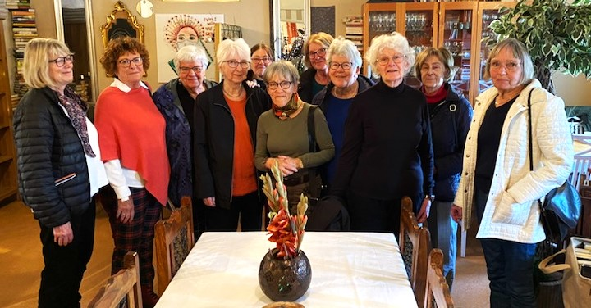Lunchträff på Claudias kök 3 maj.
På gårdagens matochprat-träff kom inte mindre än 12 medlemmar. Så många har vi nog aldrig varit. Kul att fler har upptäckt hur trevligt vi har på våra lunchträffar.
Nästa gång ses vi på Stora Djulö den 7 juni.

2023-05-01

Titta, sniffa, sippa
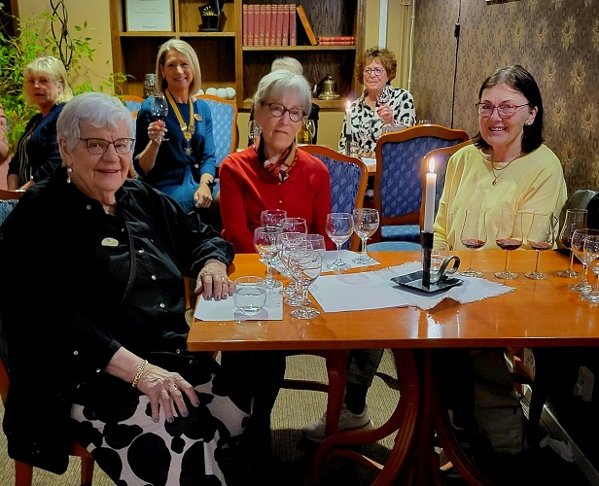
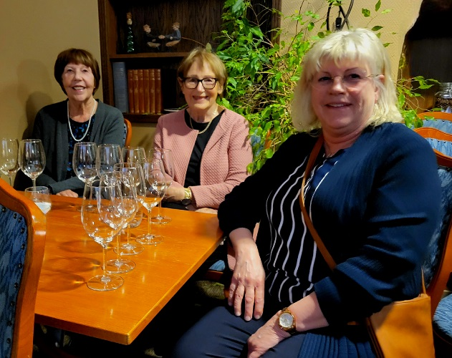
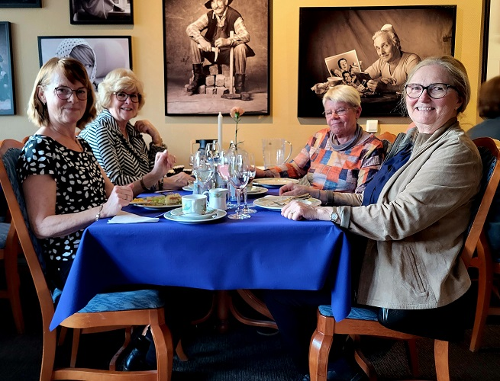
På månadsmötet 17 april fick vi en introduktion i vinprovningens ädla, och svåra, konst. Roland Wahlgren f.d. ordförande i Munskänkarna i Katrineholm ledde oss genom de olika stegen och berättade också om vinvärlden i stort.
Mer info om mötet finns i Månadsbrev nr 9.
Foto: Patricia Lindström

2023-03-31

Vårkänslor på marsmötet
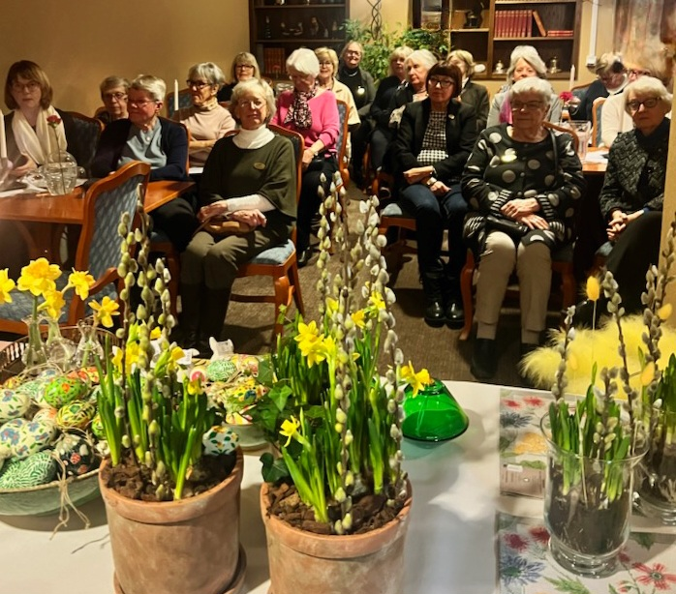Våren är i antågande. Foto: Louise Magnusson
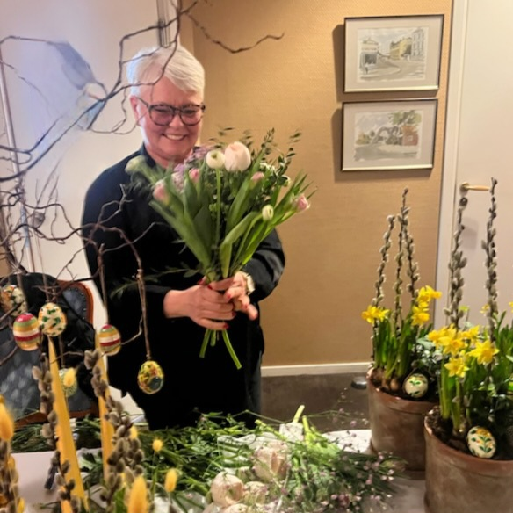Anna Karlsson, Annas Gröna Rum gav tips på fina buketter. Foto: Louise Magnusson
Mötet inleddes med val av kommande styrelse (se Månadsbrev nr 8) och därefter fick vi lite vårinspiration av Anna Karlsson, Annas Gröna Rum som hade dukat upp vackra blommor i vårens färger. Anna gav oss också tips på hur vi ska sköta våra plantor och hur vi får till en vacker bukett. Mer info från månadsmötet finns i Månadsbrev nr 8.

2023-03-01

Lunchträff på Parc de la ville
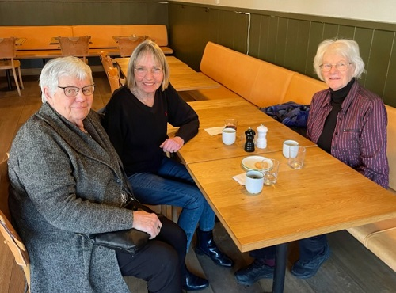Alltid trevligt att ses över en god lunch.
Vi fortsätter med lunchträffar på olika restauranger första onsdagen i månaden. Nästa gång, 5 april, testar vi Claudias Kök.

2023-02-28

Lunchutflykt till Bruksholmen i Forssjö
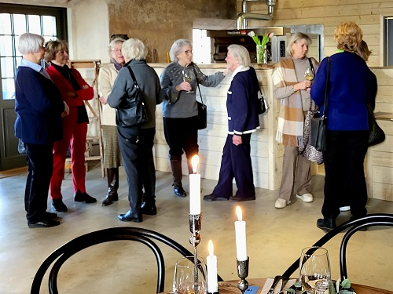Först lite mingel. Foto: Patricia Lindström
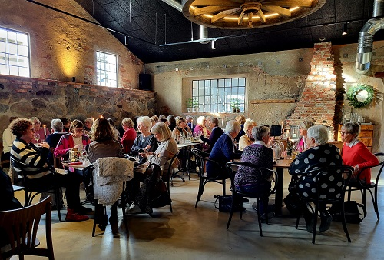Sedan lunch i den smakfullt renoverade gamla smedjan. Foto: Patricia Lindström
Den 13 februari hade vi ett mycket trevligt månadsmöte i den smakfullt renoverade gamla smedjan på Bruksholmen i Forssjö. Förutom restaurang finns även en presentbutik och en liten livsmedelsbutik. Efter en god lunch berättade ägaren Erica Börjesson hur förvandlingen gått till. Därefter hade vi tid för shopping innan vi lämnade denna lilla pärla som är värd att besöka flera gånger.
Mer info från mötet finns i Månadsbrev nr 7.
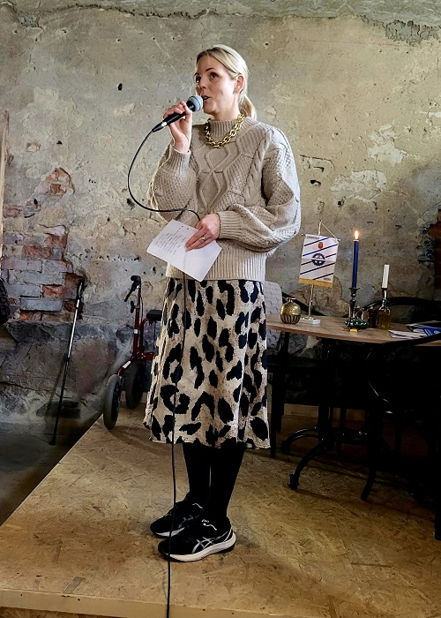Erica Börjesson berättade om vägen från idé till verklighet. Foto: Patricia Lindström
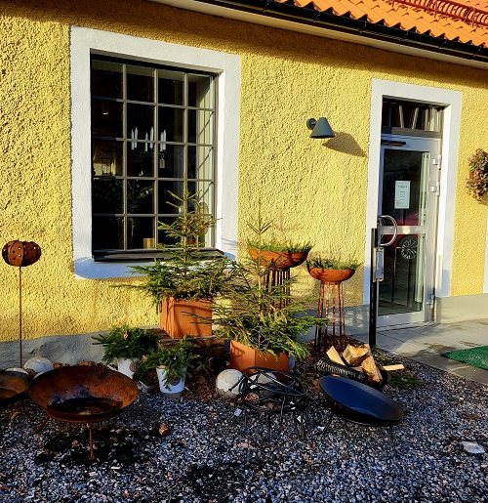Fin miljö även utomhus. Foto: Patricia Lindström
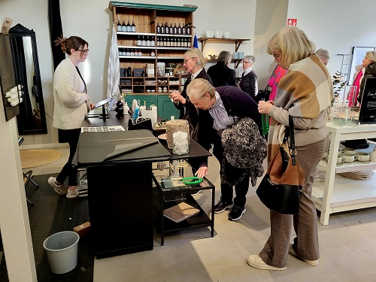Vi tog en runda i presentbutiken innan det var dags att åka hem. Foto: Patricia Lindström

2023-02-01

Lunchträff på Parc de la ville
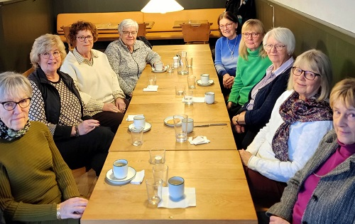Mätta och nöjda efter en trevlig lunch.
Årets första lunchträff lockade nio mat- och pratsugna damer. Gott och trevlig, och tiden rann iväg.

2023-01-30

Inner Wheel-dagen – Afternoon tea och Augustas resa i Europa 1847
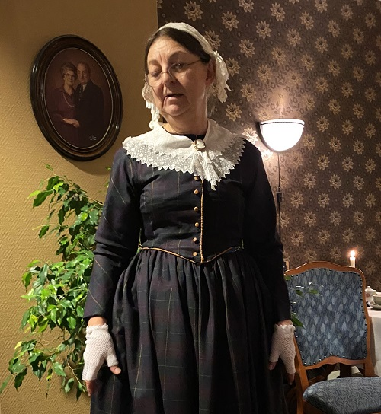Klädd i tidstypiska kläder berättade Kerstin Melin om sin farmors mormors resa i Europa 1847. Foto: Katrine Plan.
Även i år firade vi Inner Wheel-dagen med afternoon tea på Sultans konditori. När vi njutit av alla godsaker på buffén tog Kerstin Melin med oss på en resa i Europa 1847 i sin farmors mormor Augustas fotspår. Augustas dagboksanteckningar gjorde det möjligt för Kerstin att göra samma resa mer än 100 år senare. Vi fick även ett intressant kvinnoporträtt från en svunnen tid.
Vår president Louise Magnusson hade också glädjen att hälsa Helén Eriksdotter välkommen som medlem i vår klubb.
Mer info från Inner Wheel-dagen finns i Månadsbrev nr 6.

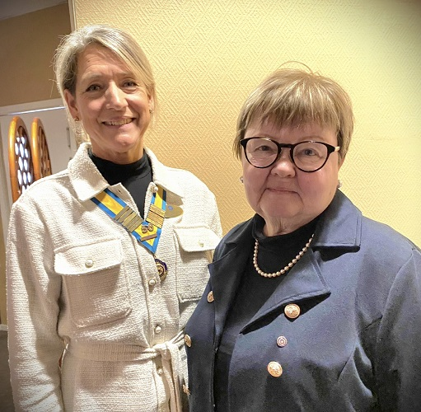President Louise Magnusson hälsade Helén Eriksdotter välkommen till klubben. Foto: Katrine Plan.
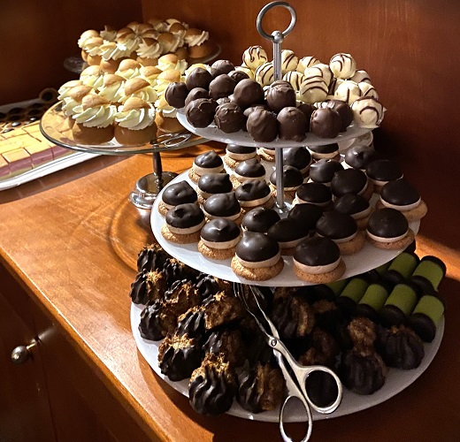Många godsaker på afternoon tea-buffén. Foto: Katrine Plan.
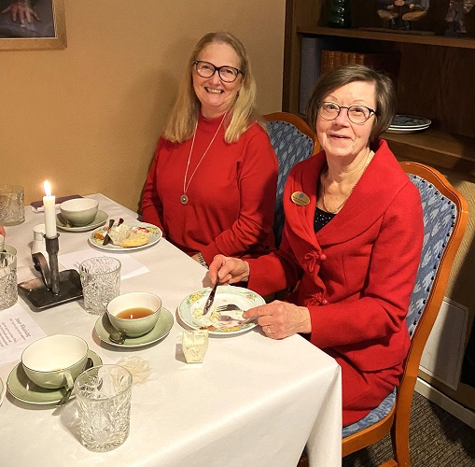Margareta Sörensen och Ewa-Lena Danielsson lät sig väl smaka... Foto: Katrine Plan.
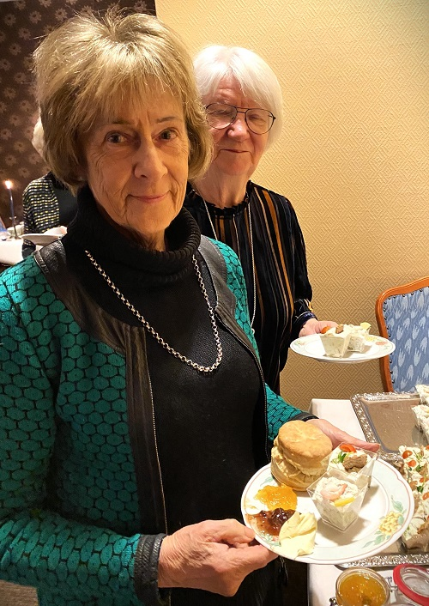...liksom Birgitta Sigvardsdotter och Marianne Allard... Foto: Katrine Plan.
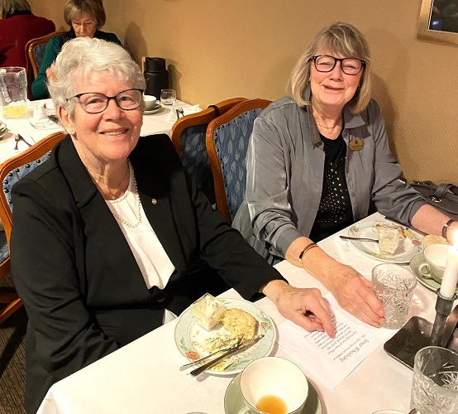...och Birgitta Reifors och Agneta Kullberg. Foto: Katrine Plan.

2022-12-30

Kvinno- och tjejjouren Miranda på decembermötet
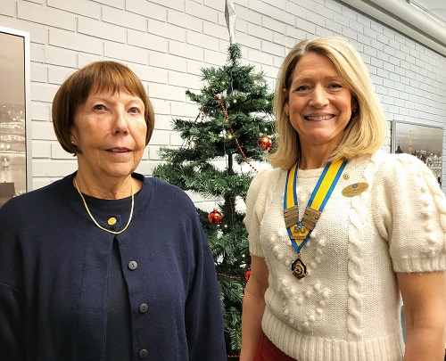Ann Tholstrup hälsas välkommen som ny medlem av president Louise Magnusson. Foto: Patricia Lindström.
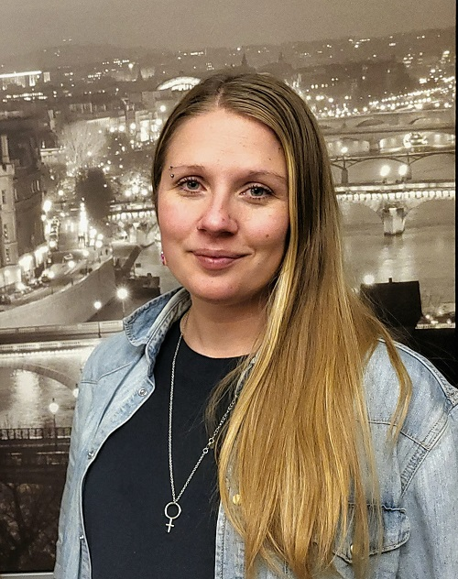Emelie Trolin, verksamhetschef på Kvinno- och tjejjouten Miranda. Foto: Patricia Lindström
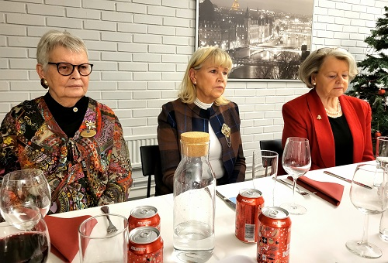Julfint på årets sista månadsmöte. Foto: Patricia Lindström
På vårt månadsmöte 12 december fick vi hälsa Ann Tholstrup välkommen som ny medlem i vår klubb. Efter en välsmakande julbuffet lämnade vår president Louise Magnusson över ordet till Emelie Trolin, verksamhetschet på kvinno- och tjejjouren Miranda. Miranda har stödverksamhet för kvinnor som blivit utsatta för våld i nära relationer, men arbetar även preventivt mot våld mot kvinnor och tjejer.
Efter Emelies intressanta föredrag avrundade Louise mötet och vi önskade varandra God Jul.
Mer info om hela mötet finns i Månadsbrev nr. 5.

2022-12-18
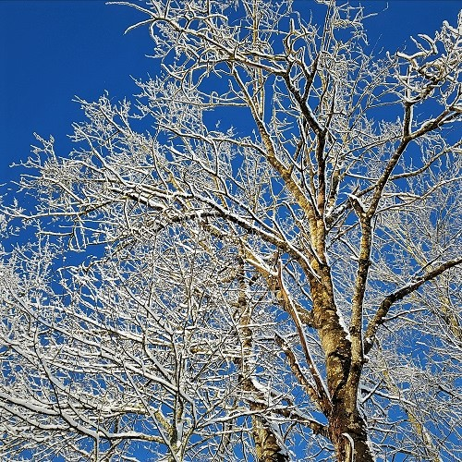Foto:Patricia Lindström

2022-12-04

Aktiviteter i december
Snart skriver vi 2023, men några aktiviteter har vi ändå att se fram emot innan året är slut. I Månadsbrev nr 4 finns information om lunchträffen den 7 december och om vår alltid trevliga julfest den 12 december.

2022-12-04

Feel good på årets filmafton 14 november
På vårt månadsmöte 14 november var det dags för årets filmafton på Cinema 3. Past president Katrine Plan hälsade välkommen och lämnade över ordet till Carl-Stefan Rydén för en kort presentation av filmen. Denna gång hade Carl-Stefan valt ut den nostalgiska feel goodfilmen Mrs. Harris goes to Paris. Filmen är en nyinspelning av en roman av Paul Gallico och utspelar sig i slutet av 50-talet. Handlingen är lite av en Askungensaga med Lesley Manville i huvudrollen som städerska.
I salongen fick vi sällskap av Odd Fellows damer som bjudits in av styrelsen. Allt som allt hade 57 personer anmält sig. Medan filmen rullade kunde vi som tidigare år mumsa på wraps och dryck toppat med årets första lussekatter.
Kvällen insamling gick till Kvinnojouren Miranda.
Mer info från mötet finns i Månadsbrev nr 4.

2022-11-14

Månadsmöte på Röda Korset 10 oktober
På vårt möte 10 oktober berättade Christer Gällström om Röda Korsets Ukraina-arbete i Katrineholm. Referat från mötet finns i Månadsbrev nr. 3.
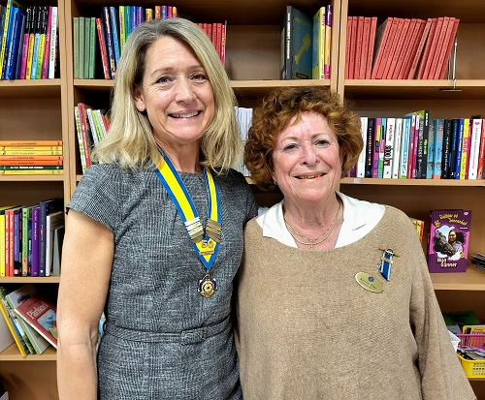President Louise Magnusson och past president Katrine Plan. Foto: Patricia Lindström.
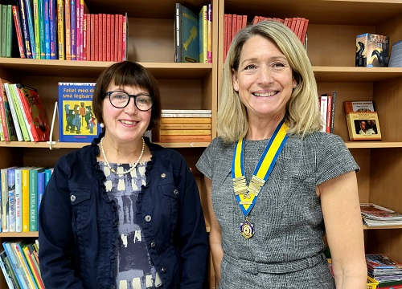Vår nya medlem Anita Hjelte Björklund och president Louise Magnusson. Foto: Patricia Lindström.
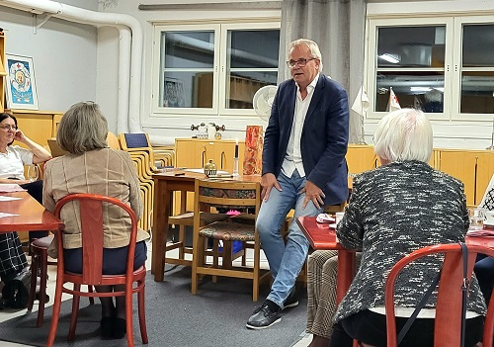Christer Gällström, Röda Korset berättar om Ukraina-arbetet i Katrineholm. Foto: Patricia Lindström.
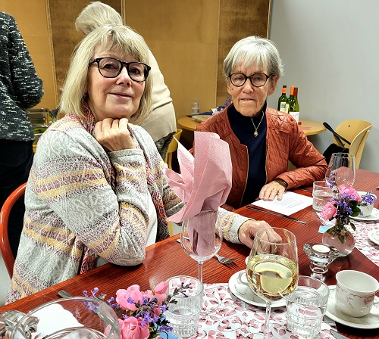Agneta Kullberg och Mari-Anne Mokvist. Foto: Patricia Lindström
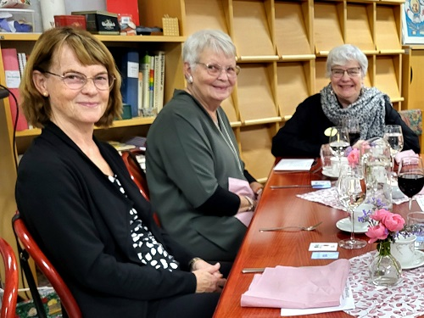Inger Kylestorp, Britt Stenberg och Lena Ljungberg. Foto: Patricia Lindström.
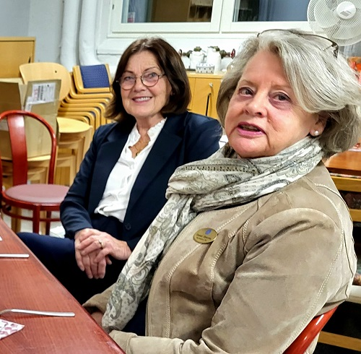Ingun Gränsmark och Gunnel Ekström. Foto: Patricia Lindström.

2022-10-26

Kommande möten - lunchträff och biokväll
Onsdagen den 2 november ses vi på Parc de la ville i Stadsparken för en gemensam lunch och den 14 november är det biodags. Spännande att se vilken film Carl-Stefan Rydén valt ut åt oss i år. Mer info finns i Månadsbrev nr 3 och längre ner på sidan under "Kommande möten".

2022-10-06

Lunchträff 5 oktober - Ny veckodag och ny plats
Denna gång testade vi Parc de la ville i Stadsparken.
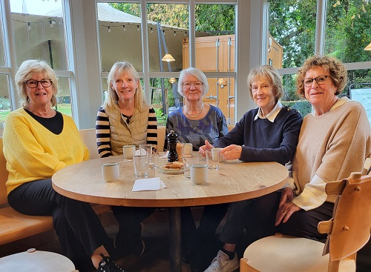Nöjda lunchätare på Parc de la ville. Foto: Patricia Lindström

Månadsmöte 10 oktober på Röda Korset
På nästa månadsmöte den 10 oktober besöker vi Röda Korset. Då berättar Christer Gällström om Ukraina-arbetet i Katrineholm. Vi äter som vanligt en god middag och har trevligt tillsammans. Mer info finns i Månadsbrev nr 2 och under Kommande möten längre ner på sidan.

Årsmöte på Teater Klämman 12 september
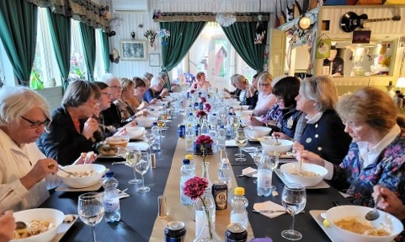Årsmöte i trivsam miljö på Teater Klämman i Mellösa. Foto: Patricia Lindström.
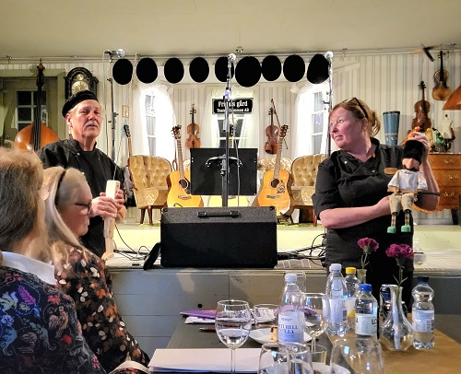Janne och Anne Öster berättar om sin imponerande verksamhet. Foto: Patricia Lindström.
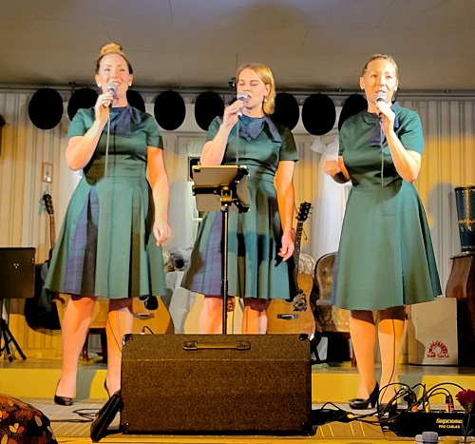Kvällen avslutades på bästa möjliga sätt av Triss i damer. Foto: Patricia Lindström.
Vi började vårt verksamhetsår med årsmöte på Teater Klämman i Mellösa. Efter en god middag berättade teaterns ägare Anne och Janne Öster om sin imponerande verksamhet och kvällen avslutades med härlig sång av Triss i damer. Det blev en riktigt fin start på hösten. Mer information om den mycket trevliga och speciella kvällen finns i Månadsbrev nr 2.

2022-09-06

Lunchträff på Statt
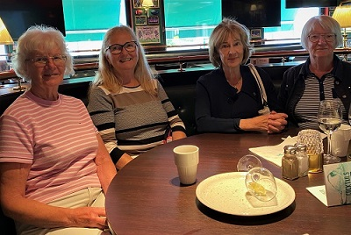2022-09-05 Trevligt att ses igen efter sommaruppehållet tyckte dagens lunchätare. Foto: Katrine Plan.
Det blev ett glatt återseende på höstens första lunchträff på Statt.

2022-09-05

Årsmöte 12 september
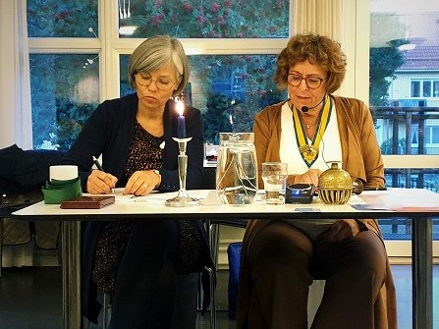Sekreterare Catarina Bennetoft och President Katrine Plan på årsmötet 2021. Foto: Patricia Lindström.
Tag gärna del av verksamhetsberättelse 2021-2022 och dagordningen inför årsmötet den 12 september på Teater Klämman. Roligt att läsa om alla trevliga aktiviteter vi hunnit med under året som gått.

2022-08-30

Lunchträff 5/9 och höstutflykt 12/9
Nu är hösten snart här och det betyder att alla trevliga aktiviteter drar igång igen.
Först ut är lunchträffen den 5 september. Som tidigare ses vi kl. 13.00 på O'Learys för en stunds mat och prat. Ingen anmälan, det är bara att komma.
Veckan därpå den 12 september väntar en spännande utflykt. Då beger vi oss till Teater Klämman i Mellösa. Buss går från Katrineholm kl. 17.00.
Läs mer om dessa aktiviteter och mycket annat i Månadsbrev 1.

